MOS Transistörlerin tipleri ve sembolleri
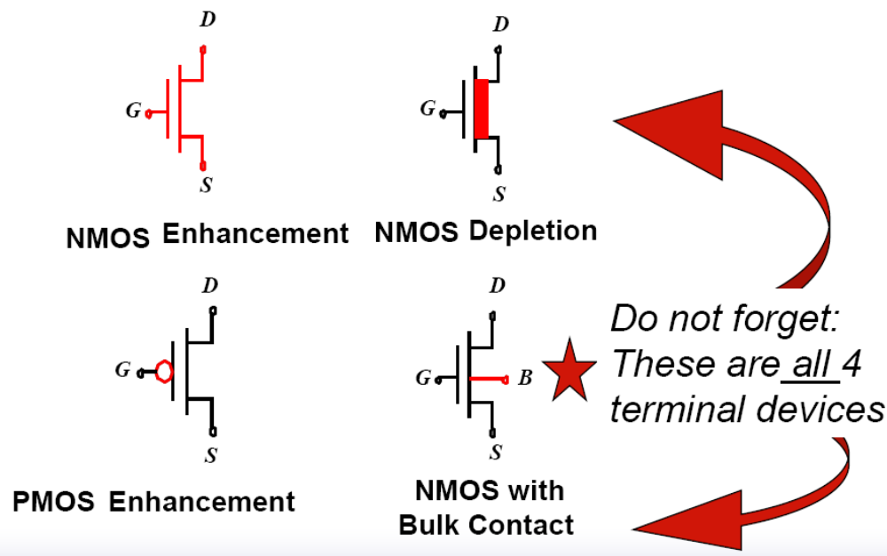

Entegre CMOS Devrelerinin Üretimi

CMOS aynı silikon materyal üzerine yerleştirilmiş hem n-channel hem de p-channel transistörlerden olşur. Bu iki transistörü bağdaştırmak için channel tipine zıt yarı iletken materyal olan ve well denilen özel bir alan gereklidir. PMOS transistör bir n-type substrat veya n-well içinde, NMOS transistör de bir p-type substrat veya p-well içinde oluşturulmalıdır. CMOS’un üretimi birçok basamaktan oluşur.

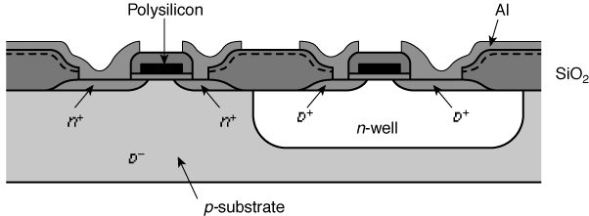
CMOS N-well process
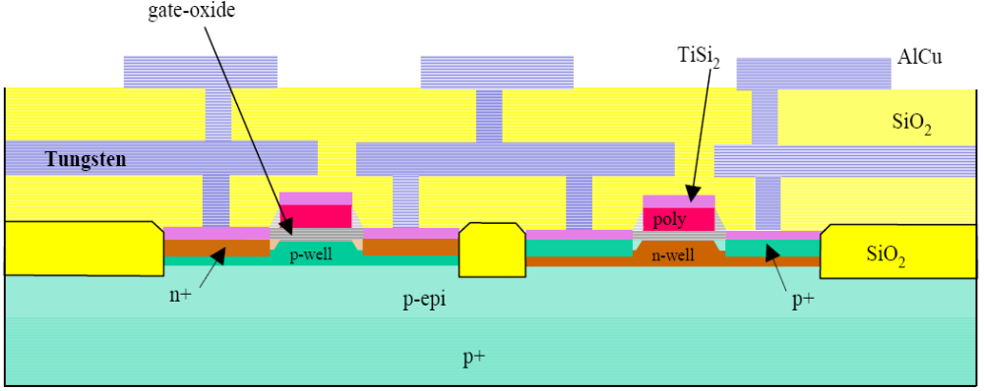
Dual-well Trench-Isolated CMOS process

Silicon Wafer

Silikon waferın üretimi için gerekli temel materyel tek-kristalize yapıda az katkılanmış waferdır. Bu waferlar genelde 4-12 inch çapında ve yaklaşık 1mm kalınlığında olurlar. Sağ alttaki resimde görüceğimiz gibi bir kiristal ince dilimler halinde dilinerek waferlar oluşturulur. İlk olarak wafer bölünür, sonra wafer lapping, wafer etching, wafer cilalama, ve wafer temizleme işlemleri uygulanır. Bu işlemlerin şeması aşağıda gösterilmiştir.
Burada önemli olan wafer daki kusur yoğunluğudur. Fazla kusurlu waferlar daha büyük alanda fonksiyonel olmayan devre demektir buda daha fazla maliyet getirir.

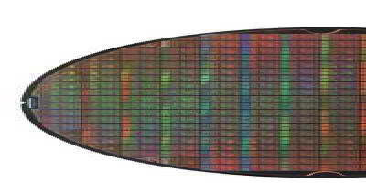
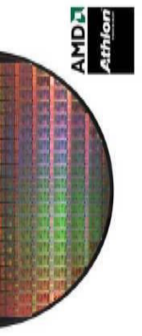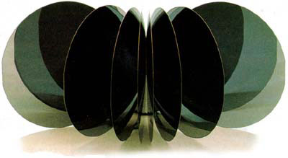

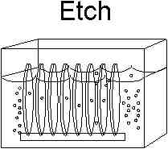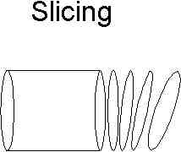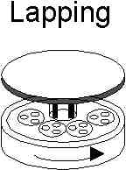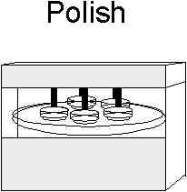 Silicon wafer yapım aşamaları

Fotolitografi

Litografi işlemiyle yonga plakasının üzerine örüntüler oluşturulur. Bu işlem genelde gerekli tüm katmanlar oluşturulana kadar birçok defa tekrarlanır. Bu katmanlar farklı farklı maddelerden oluşabilir ve hepsi birbirine çok özel bir biçimde (fiziksel olarak) bağlanmışlardır. Katmanların hepsi dopinglenebilir.
Fotoligrafi işlemi başlamadan önce, yonga hamuru önce temizlenir ve ısıtılır, bu sayede su ve yapışkan taneciklerinden arınmış olunur. Bu işleme "ön-pişirme" denir. Bunun sonrasında yonga plakası silisyum dioksit ile kaplanır. Yonga plakası üzerine yapışkan bir malzeme sürülür, bu sayede fotodirencin bir sonraki işleme dayanıklı olması sağlanır. Fotodirenç, yonga plakasının ortasından başlayarak uygulanır. Ardından yüksek devirde döndürülen yonga hamuru üzerinde fotodirencin yayılması sağlanır. Bu işlemin sonunda yonga plakası tekrardan ısıtılır ve buna da "son-pişirme" denir.
Lazer, mor ötesi ışını, röntgen ışını, elektron veya iyon hüzmesi, çeşitli ışık veya enerji kaynaklarıdır ve bunlar yüzeye direk olarak veya maske aracılığıyla etki ederler. Elektron hüzmeleri genelde maskenin oluşturulması, röntgen ışınları ve iyon hüzmeleri ise araştırma amaçlı olarak kullanılırlar. Günümüzde ise en çok kullanılan ışık enerjisi mor ötesi ışın ve gaz lazerleridir.
İstenilen sonuçların elde edilmesi için ışığa maruz kalma süresi ve odaklanma çok önemlidir. Odaklanmanın düzgün olarak yapılmaması istenmeyen fotodirenç parçacıkları oluşturur örneğin bazı deliklerin oluşumu yeterince ışığa maruz kalmamasından oluşmaktadır. Böyle bir sonucu düşük ışıklandırmada da görebilirsiniz. Fotodirenç bağlantı levhaları çok geniş olabilirler ve bu durum deliklerin yeterli derecede ışığa tutulmamasından kaynaklanmaktadır. Aşırı ışıklandırma da çok büyük delikler veya çok ince fotodirenç bağlantı levhaları oluşturabilir. Bu işlemi optimize etmek için deneyim ve zaman gerekmektedir. İstenilmeyen delikler bağlantıları engelleyebilmektedir.
Adım attırıcılar (steppers) denilen düzeneklerle yonga plakasının istenilen konuma taşınması ve ardından tek bir blok veya tek bir satırın istenilen yere yerleştirilmesi sağlanır. "Mikro adım attırıcılar" veya "mikro maruz bırakma araçları" (micro exposure tools) ek olarak gerekli değişiklikleri yapabilmektedirler. Bunlar mevcut teknolojinin hata ayıklanmasını ve optimize edilmesini sağlarlar. Mikro adım attırıcılar 1 mm'den küçük alanlarda çalışırlar, öte yandan geleneksel adım attırıcılar daha büyür alanları kapsarlar.

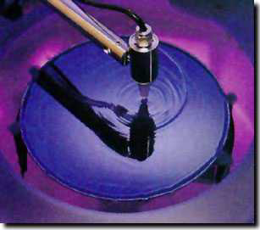
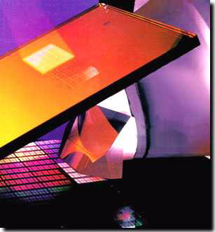
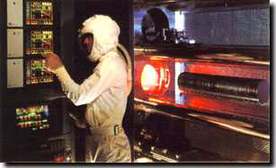
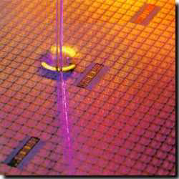
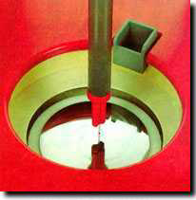
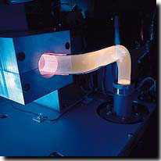
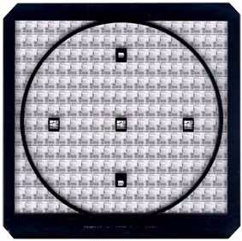
oxidation
optical
mask
process
step
photoresist coa
ting
photoresist
removal (ashing)
development
photolithographic cycle

stepper exposure

photoresist
development

acid etch
spin, rinse, dry

Fotolitografinin basamakları

Oxidation Layering: 1000 derece sıcaklıkta yüksek saflıkta hidrojen ve oksijen karışımına maruz bırakarak waferın üzerinde ince bir SiO2 tabakası oluşmasını sağlar.
Photoresist coating: Photoresist, wafer’ a sıvı fazda, çok az miktarda ışığa duyarlı materyal uygulanmasıdır. Wafer döndürülerek 1 mikrometre kalınlığındaki bölgeye ışığa duyarlı polymer uygulanır.
Stepper exposure: Silikona transfer etmek istenilen patternleri içeren maske waferın çok yakınına getirilir. Maskenin transparan olduğu yerlerde, fotorezist çözünemez hale gelir.
Photoresist development and bake: Bu waferlar asit yada bas içinde geliştirilir.
Acid etching: Fotorezist’le ayrılan kaplanmayan plakalar seçilip ayrılır.
Spin, rinse and dry: SRD adındaki özel aletle waferlar arınmış suyla temizlenir ve nitrojenle kurutulur.
Various process steps: Maruz bırakılmış alan şimdi birçok işlemden geçer.
Photoresist removal: Yüksek sıcaklıktaki plazmayla aletin katmanlarına zarar vermeden kaldırılır.

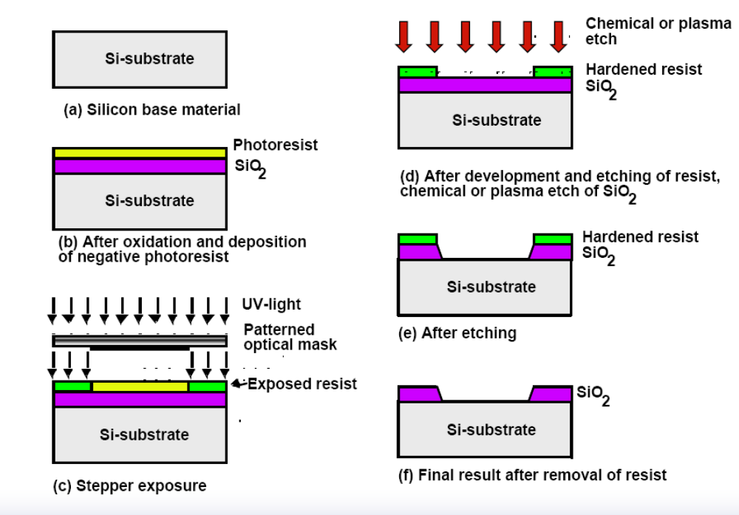

Tekrarlanan Bazı Basamaklar

Difüzyon ve ion implantasyonu: Waferlar quartz tüplerin içine koyularak fırınlanır. Quartz tüplerin içinde dopant içeren gazlar bulunur. 900 ile 1100 C derece arasındaki fırın içine yerleştirilir. Fırınların ısısı 900-1100 derece arasıdır. Bu dopantların yatay ve dikey olarak yayılmasını sağlar. Dopand konsantrasyonu yüzeyde en yüksek değerdedir ve materyalin derinliklerine doğru konsantrasyon düşüş gösterir. Ion implantasyonunda, dopantlar materyalde iyon olarak bulunur. Yarıiletken yüzeyine ışınlarla iyonlar gönderilir. Materyalin ne kadar derine inileceğine iyonların ivmesi belirler. Bu teknik derinliğin ve dozajın kontrol edilebilmesine olanak sağlar. Modern yarı iletken imalatında daha çok iyon implantasyonu kullanılır. Iyon implant wafer üzerindeki layerların elektriksel karakteristiğini değiştirir. P-type bir bölge oluşturmak için bir acceptor iyonu N-type için ise bir donor iyonu kullanilir.
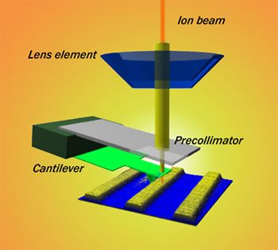 ion implantasyonunun şeması

Çöküntü(Deposition): Herhangi bir CMOS işlemi, wafer üzerindeki materyal tabakanın tekrar oluşturulmasını gerektirir. Çünkü ya işlem adımı için buffer gibi hareket etmesi için ya da yalıtkan veya iletken tabaka gibi davranması gerekir. Biz SiO2 yle yapılan işlemi anlattık. Diğer materyallerle yapılacak olan işlemler farklı tekniklerle yapılır.

Kazıma(Etching): Materyal bir kere depozit olduktan sonra aşındırma kabloları ve temas delikleri gibi desenleri oluşturma amacıyla kullanılır. Son yıllarda kuru ve plasma kazıma işlemi geliştirilmiştir. Asitle aşındırma işlemi de bunun bir parçasıdır. Plasma kazıma işleminde asidik veya bazik çözeltiler kullanılır. Kuru kazıma işleminde ise genellikle nitrojen, klorür ve boron karışımı plasma gazlar kullanılır.

Planarizasyon: Özel basamaklar atlanmadan yapılmalıdır, yoksa CMOS un işlevlerinde bozukluklar çıkabilir. CMP işlemi, yalıtılmış SiO2 tabakasının üzerine ekstra metal tabaka çöküntüsü olmadan yapılmalıdır.

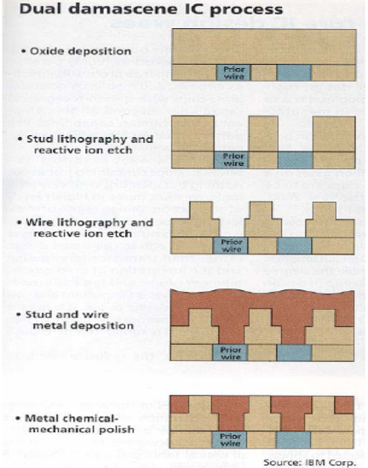

Basitleştirilmiş CMOS Yapım Akışı

- Aktif alanların tanımlanması, Etch ve çukurların doldurulması
- Well alanlarını aşılamak
- Depozit ve desen polislikon katmanı
- Source ve drain alanlarını eklemek ve bağlantıları substrat etme
- deposit ve kalıp metal tabakalarla arasındaki pencerelerle bağlantı oluşturmak

Aşağıda CMOS un yapım aşamaları adıma adım gösterilmiştir.

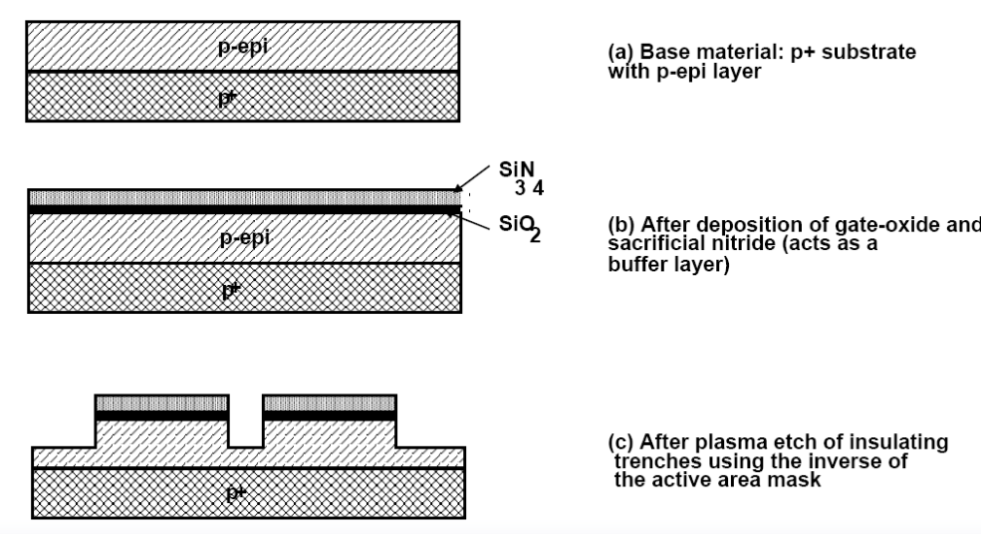
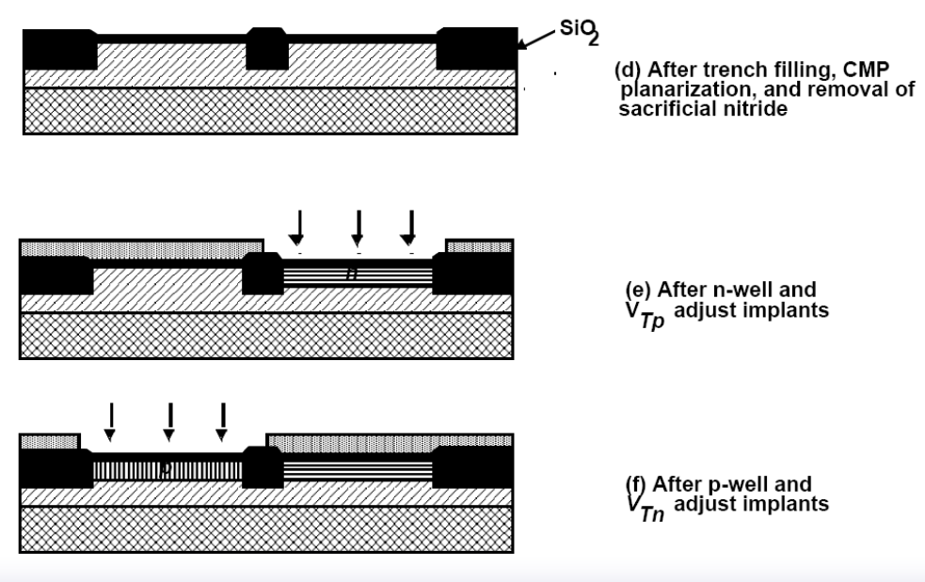
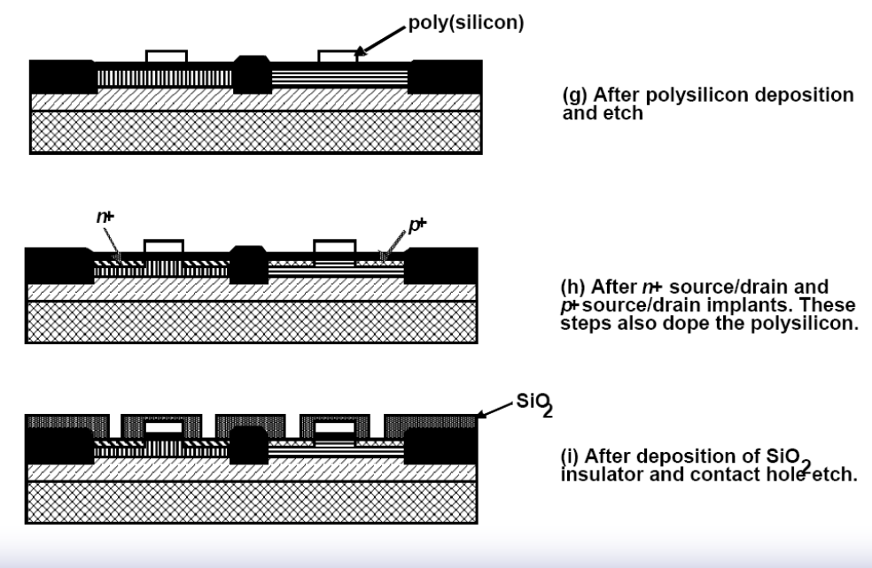
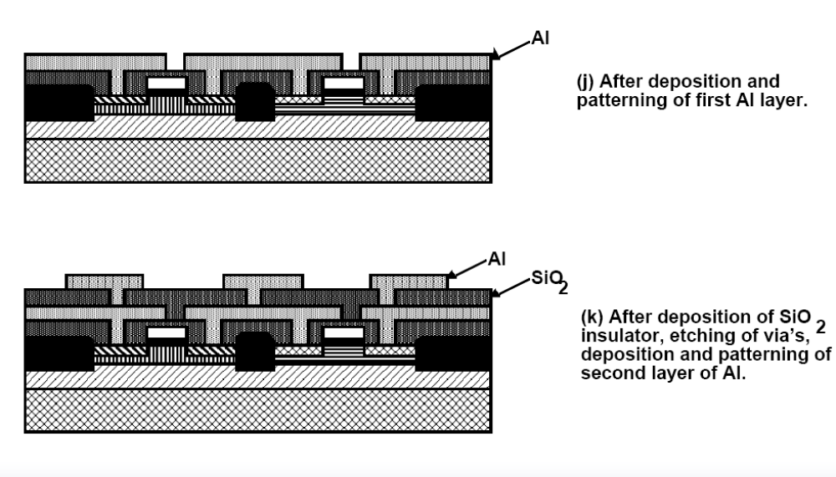

Devre Tasarımcıları ve Yöntem Mühendisleri Arasındaki Tasarım Kuralları
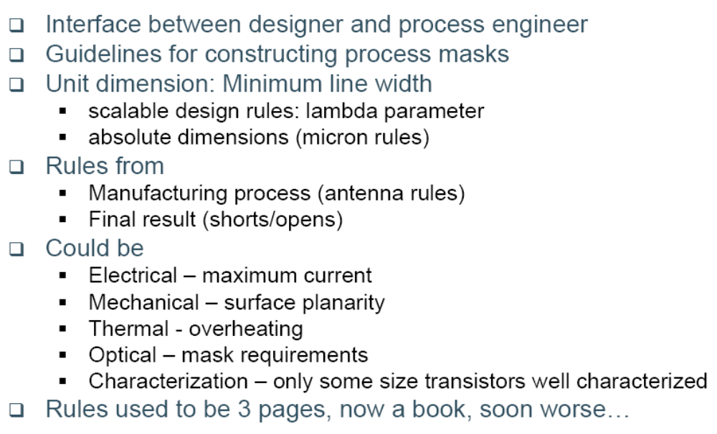

Entegre Devrelerin Paketlenmesi

Paketleme çipi elle tutulur hale getirmektir.

Paketlemenin gerekleri:
- Elektriksel olarak: düşük parazit, pinlerin kapasitansı, direnci ve enduktansı düşük seviyede olmalıdır.
- Mekanik olarak: güvenilirlik ve sağlamlık
- Isı bakımından: uygun sıcaklıklarda çalışma, yeterince soğutabilme
- Ekonomik olarak: ucuz, düşük maliyet

Entegre devrenin paketlenmesi bir bileşenin performansında ve operasyonunda temel rol oynar. Silikon kalıbın içinden ve dışından sinyal getirmek, kabloları sağlamanın dışında aynı zamanda devredeki ısıyı alır, nemden korur ve mekanik destek sağlar. Son olarak da parçanın çevresel faktörlerden korunmasını da sağlamış olur. Sinyal gecikmeleri çok fazla olduğundan tek bir kalıba daha fazla input-output bacaklar eklenmeli diye düşünülmüş ve bunun çözümü E. Rent of IBM tarafından bulunmuştur. Bu kurala ‘Rent kuralı’ denmiştir.
Bu kuralı formül haline getirmek istersek aşağıdaki gibi olacaktır.
P=K×G(üssü β)
P :i/o bacak sayısı
K :Her geçitteki ortalama i/o
G :Geçit sayısı
β : Rent katsayısı ( 0.1<β<0.7 olmalı )

Interconnect Levelleri

Birleşik(Bağlantı) Aşama 1-Die to package Substrate
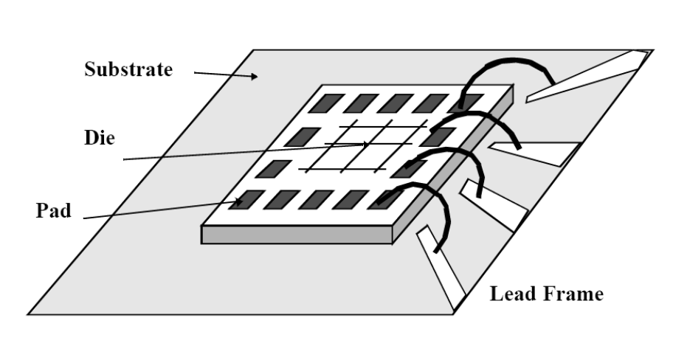
Uzun zamandır kablo bağlama (wire bonding), kalıpla paket arasındaki elektrik bağlantısını sağlamak için seçilen tekniktir. Bunu yapmak için kullanılan, arka tarafı yapıştırıcı yardımıyla iyi bir ısı iletkenliği ile substrate’e bağlanır. Sonra çip koruyucuları ana çerçeveye alüminyumla veya altın kablolarla bağlanır.

Dezavantajlar:
- Kablolar seri şekilde bağlanmalı. Bu yüzden bacak sayılarının artırılması üretim sürecini uzatmaktadır.
- Yüksek bacak sayıları bağlama deseninin bulunmamasında zorluk çıkartıyor.
- Parazitlerin engellenmesi zorlanmaktadır.

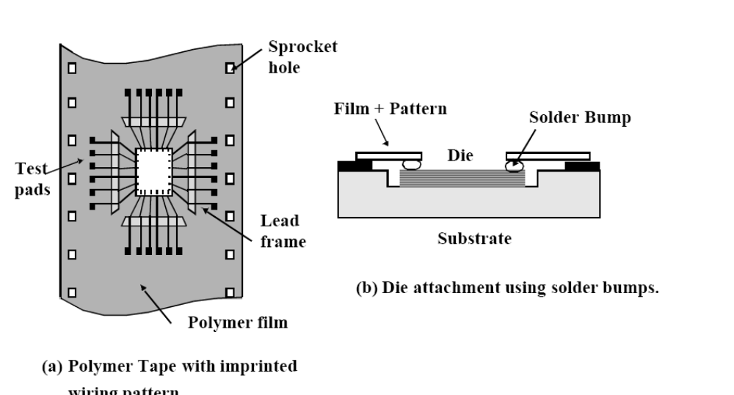

Birleşik(Bağlantı) Aşama 2-Package Substrate to Board
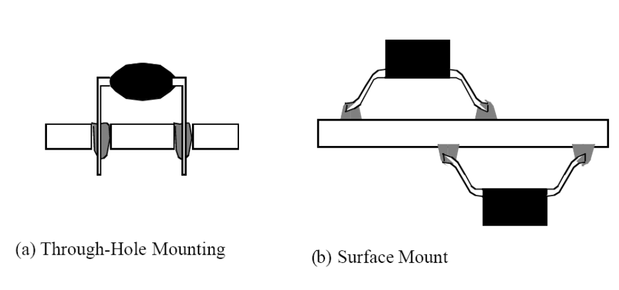
PC boarda paketi bağlarken deliğin içinden montaj stili seçilir. Bir PC boarda bakır tabakaların istiflenmesi ve epoksi camın yalıtılmasıyla oluşur. Deliğin içinden montajda delikler boarda delinir ve bakırla kaplanır. Pakete bacaklar ilave edilir ve lehimle elektrik bağlantısı yapılır. Through-hole mounting yöntemi mekanik olarak güvenilir sonuç vermektedir. Fakat bu paketleme yoğunluğunda genişlemeye neden olur. Delikler arasında minimum 2.54 mm aralık bulunmalıdır.
Çokçipli Modüller-Die-to-Board

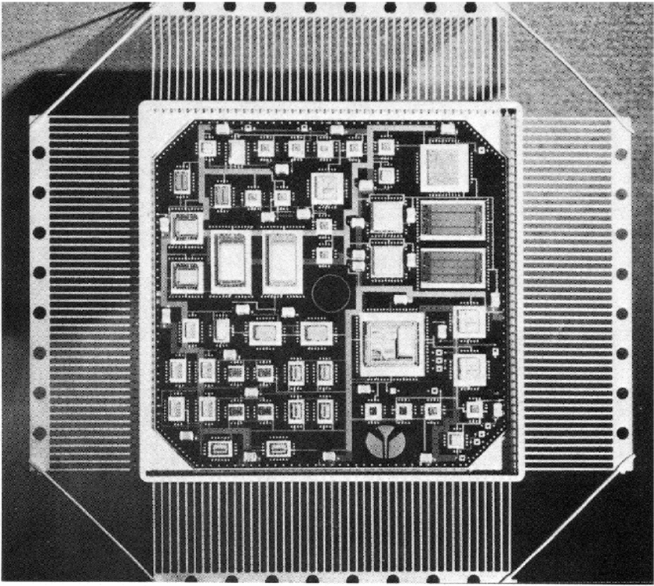

Paketin birleşik aşamalarının hiyerarşisinde, günümüz karmaşık tasarımı kabul edilemez olmaya başlamıştır. Çünkü entegrasyonlarının aşamaları, yüksek sinyal sayıları fazla ve performans gereklilikleri artmaktadır. Bu yüzden yapılacak şey aşamaların sayısını azaltmaktır. Son zamanlarda dikkatler birinci aşamanın elenmesi üzerinde toplanmıştır.

Paketleme Çeşitleri
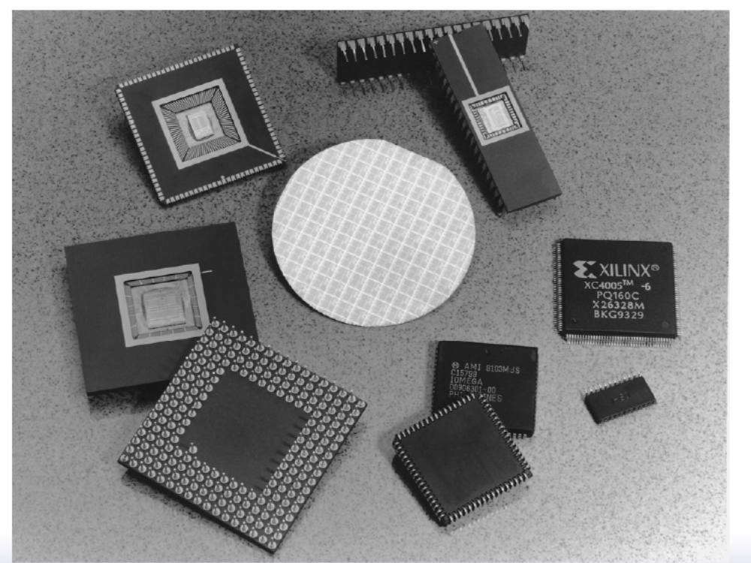

Kaynaklar:

http://bwrc.eecs.berkeley.edu/Classes/ICBook/SLIDES/process.pdf
www.ee.ualberta.ca/~ece553/ECE553_chapter2.ppt
http://www.thgtr.com/cpu/20070530/yariiletken_uretimi-04.html
http://www.engr.pitt.edu/electrical/faculty-staff/levitan/1192/chapter2.pdf

